Modelo de negocios Canvas

# Autores: ADSI 2026994

## Yasira Henao López, Juan David Bedoya, Ricardo Villada, Johan Sánchez Echavarría, Christina Martínez, Ismael Cuello, Juan Esteban Atehortúa, Natalia Higuita, Kerly Valentina Triviño, Mariajose Botero, Jonathan ortega, Johan Fierro, Mateo Rodríguez, Juan López, Johan muñoz

# Sena

# Modelo de negocio Canvas

Cristian Camilo Gámez

11 de junio de 2020

**Introducción.**

Esta retroalimentación es para dar a conocer el funcionamiento del modelo de negocios Canvas, resumiendo cada bloque para la presentación de una idea de negocio, se da la definición de sus nueve bloques para que cada uno de estos sea enfocado en la creación de una buena idea de negocio.

Este trabajo se hizo con el fin de afianzar conocimientos y dar a conocer la estructura de el modelo cabazas de una forma mas clara y concisa.

**Tabla de Contenido**

1. Portada………………………………………………………………….1
2. Introducción ……………………………………………………………2
3. Tabla de contenidos…………………………………………………….3
4. ¿Qué es el modelo de negocios Canvas…………………………….…..4

4.1 Segmento de cliente…………………………………………….…5

4.2 Propuesta de valor………………………………………..………..6

4.3 Canales distribución……………………………………...………..6

4.4 Relación con el cliente……………………………………….…....7

4.5 Fuente de ingreso………………………………………………….8

4.6 Actividades claves………………………………………….…......8

4.7 Recursos claves.……………………………………………....…..8

4.8 Socios claves………………………………………………………9

4.9 Estructura de costos……………………………………………….9

5. Conclusión……………………………………………………………....10

6. Cibergrafía………………………………………………………………11

¿Qué es el modelo de negocios canvas?

Es una herramienta que nos permite concretar y definir una idea de negocio de forma sencilla y práctica, donde se busca un beneficio para mejorar la comprensión de una idea de negocio. Muestran diferentes perspectivas en lo comercial o en los canales de distribución.

Este modelo nos ayuda a aprender de una forma más rápida el mercado para que de esta forma se pueda definir si una propuesta es viable, para así reducir costos y tiempo. Tiene como objetivo que el negocio sea mínimamente sostenible al momento de estar en su etapa productiva.

Simplifica 4 grandes áreas: clientes, ofertas, infraestructura y viabilidad económica en un recuadro con 9 divisiones

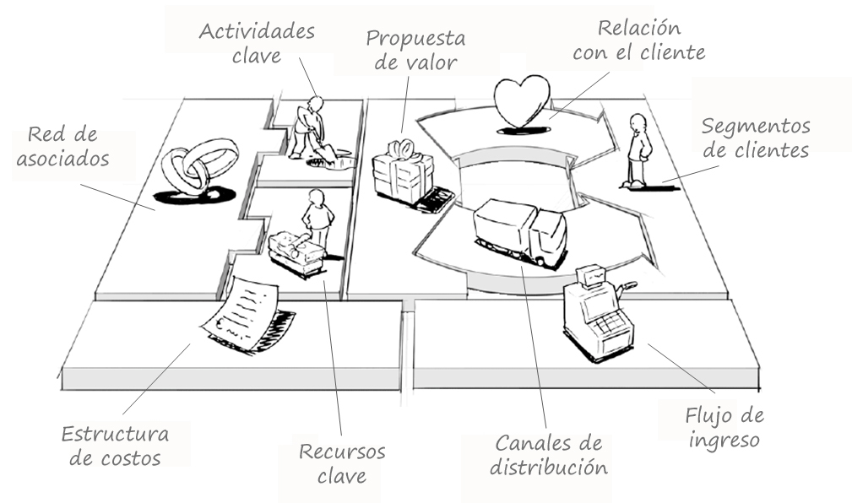

# *Figura 1. Modelo canvas*.

El modelo Canvas tiene 9 fases que son:

1. Segmento de clientes: Es un grupo de consumidores a los cuales va dirigida la propuesta de valor, identificados como un mercado que presenta los mismos hábitos de consumo, este segmento nos permite definir el tipo de perfil al que está dirigido nuestra propuesta de negocio.

Categorías:

-Mercado de masas.

-Nicho de mercado.

-Mercado segmentado.

-Mercado diversificado.

1. Propuesta de valor:

Es el beneficio o diferencia que va a tener nuestro producto y/o servicio sobre otros que están en el mercado, también puede ser algo innovador que no se encuentra disponible para los clientes, el cual le da solución a un problema en específico. Donde podemos darle al cliente una idea clara y concisa de lo que estamos ofreciendo.

3.Canales de distribución:

Nos ayuda a identificar el medio por el cual se va hacer llevar la propuesta de valor al respectivo segmento de cliente. Los canales de distribución pueden variar dependiendo el sector. En general los podemos dividir en presenciales y a distancia donde destacaría el medio digital.

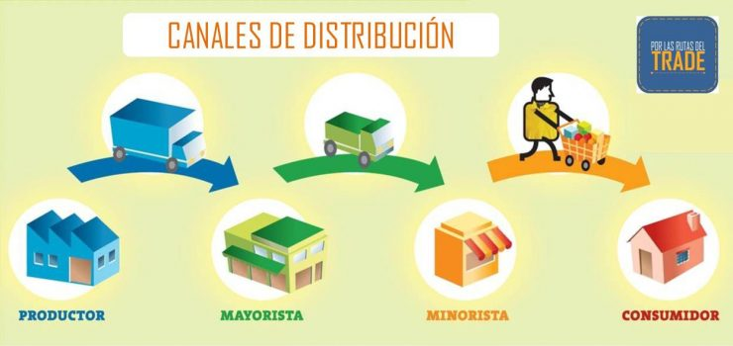

*Figura2.* Canales de distribución.

4. Relación con el cliente:

En este se define como mi empresa se comunica con mi grupo de clientes, es la forma por la que se genera una relación cliente-empresa y nos sirve para mantener lazos con estos y conocer cuáles son sus necesidades para identificar en qué se debe mejorar nuestra propuesta.

 -Asistencia personal.

-Asistencia personal exclusiva.

-Autoservicio.

-Servicio automático.

-Comunidad.

-Creación colectiva.

-Servicio post-venta.

# 

*Figura 3.* Figura relación con el cliente

1. Fuente de ingreso:

Aquí detallamos cómo vamos generar y cuanto cobrar con nuestra propuesta de valor y cuál va a ser nuestra fuente de ingresos para la sostenibilidad de nuestro negocio.

6.Actividades claves:

Como hemos dicho, las actividades principales del *canvas* se refieren a cómo usted hará que su negocio funcione.

Por lo tanto, usted debe tener en cuenta en este momento, las actividades tales como la fabricación, venta, distribución, el uso de la tecnología de la información, la comercialización y la participación de los interesados.

7.Recursos Clave:

Son aquellos recursos fundamentales que necesita el negocio para poder poner en funcionamiento la propuesta de valor que se ofrece puede ser tangibles o intangibles.

8. Socios claves:

Son aquellos actores que participan de forma directa o indirecta en la funcionalidad de nuestro modelo de negocio, donde buscan un beneficio mutuo donde nos podemos asociar con personas donde nos pueden ayudar a crecer mucho más rápido y también tener riesgos donde tenemos usuarios no competidores.

9.Estructura de costos:

Cada plan de negocio tiene su flujo de ingreso y su costo donde vamos a identificar dónde vamos a ganar más de lo que gastamos donde vamos a mirar cuánto vale cada cosa donde vamos a comparar el costo total más los ingresos donde vamos a mirar cuánto vamos a ganar o perder.

# **Conclusión**

# El modelo canvas es una herramienta muy útil a la hora de estructurar una idea de negocios, ya que con sus 9 bloques nos da un paso a paso de una forma muy descriptiva para tener clara la base de que nuestro negocio será mínimamente sostenible. El modelo canvas nos permite saber con seguridad si una idea rentable y así el tiempo, esfuerzo e inversión en económica sea en vano .

**Cibergrafía**

1.<https://wildwindmarketing.com/2012/11/20/generacion-de-modelos-de-negocio-el-modelo-canvas/>

2.<https://benitocastro.com/2019/02/07/la-relacion-cliente-empresa-gran-motivacion-para-el-cambio-digital/>

3.<https://www.competitividadyestrategia.com/modelo-canvas.html>

4.<https://normasapa.com/descargar-plantilla-en-word-de-articulo-con-normas-apa-2019/>